Verriegelung für Steckverbindung, PA, schwarz

OBO Bettermann

Eigenschaften

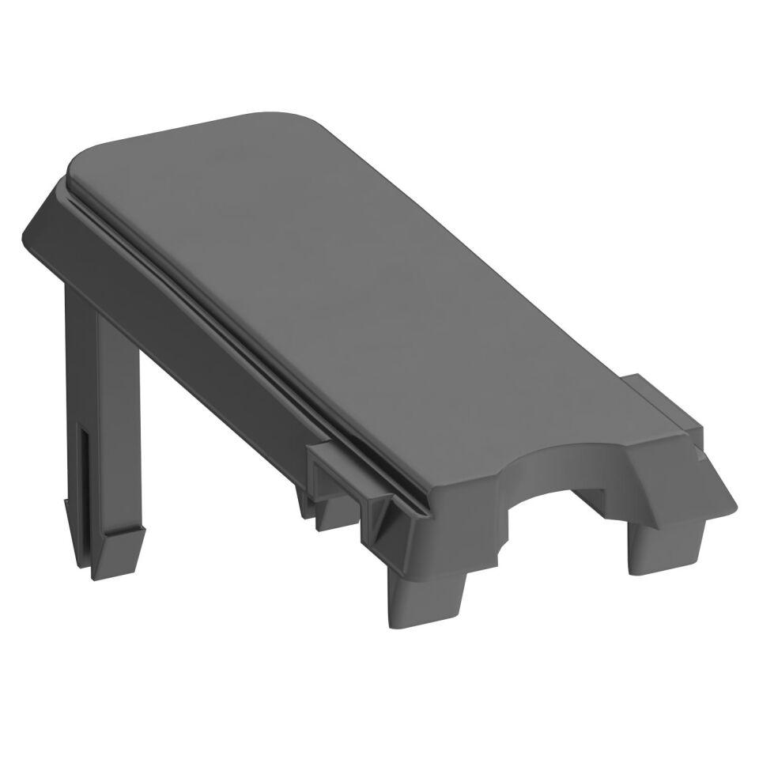

GTIN:

4012196584741

HAN:

6108074

Art des Zubehörs

Verriegelung